Отчёт по лабораторной работе №4

Администрирование сетевых подсистем

Ищенко Ирина НПИбд-02-22

Содержание

# 1 Цель работы

Приобретение практических навыков по установке и базовому конфигурированию HTTP-сервера Apache.

# 2 Выполнение лабораторной работы

Запускаем ВМ через рабочий каталог. На ВМ server входим под собственным пользователем и переходим в режим суперпользователя. Устанавливаем стандартный веб-сервер (рис. 1) и (рис. 2).

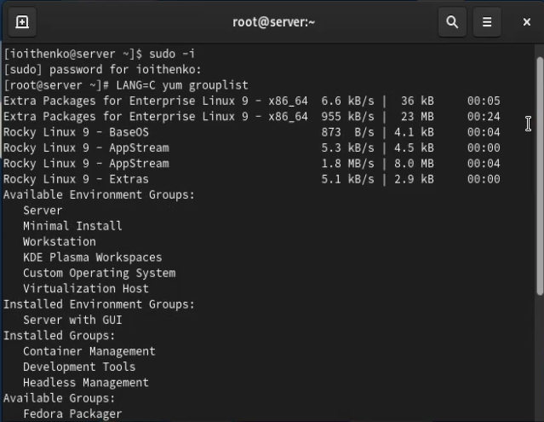

Рис. 1: Установка веб-сервера

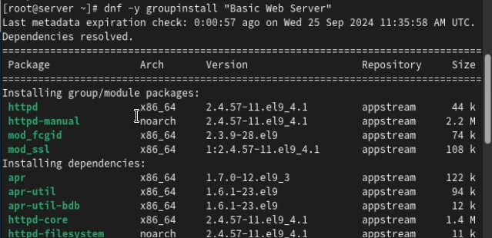

Рис. 2: Установка веб-сервера

Просматриваем содержание конфигурационных файлов в каталогах /etc/httpd/conf и /etc/httpd/conf.d (рис. 3) и (рис. 4).

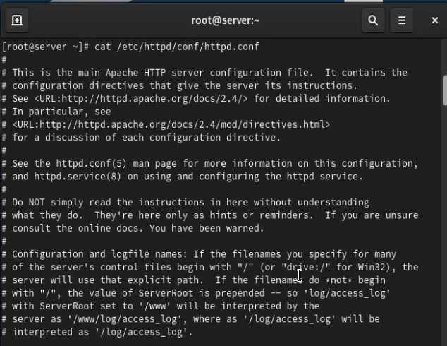

Рис. 3: Конфигурационный файл /etc/httpd/conf/httpd.conf

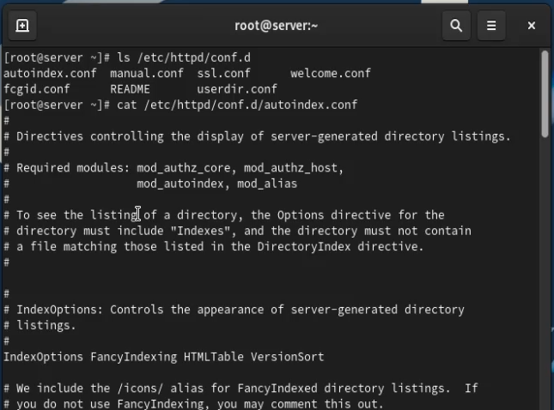

Рис. 4: Конфигурационный файл /etc/httpd/conf.d/autoindex.conf

Вносим изменения в настройки межсетевого экрана узла server, разрешив работу с http (рис. 5). Во втором терминале открываем расширенный лог системных сообщений. В первом терминале активируем и запускаем HTTP-сервер (рис. 6).

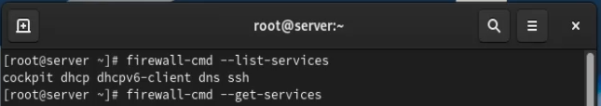

Рис. 5: Внесение изменений в настройки межсетевого экрана

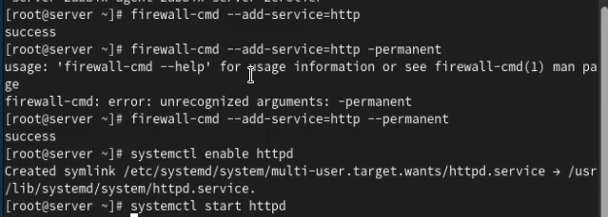

Рис. 6: Внесение изменений в настройки межсетевого экрана, запуск HTTP-сервера

В логе системных сообщений вижу, что веб-сервер запущен (рис. 7)

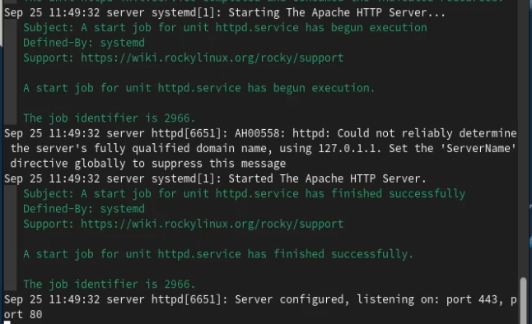

Рис. 7: Расширенный лог системных сообщений

На виртуальной машине server открываем лог ошибок работы веб-сервера: tail -f /var/log/httpd/error_log; и мониторинг доступа к веб-серверу: tail -f /var/log/httpd/access_log.

Запускаем ВМ client, открываем браузер и в адресной строке вводим 192.168.1.1 (рис. 8)

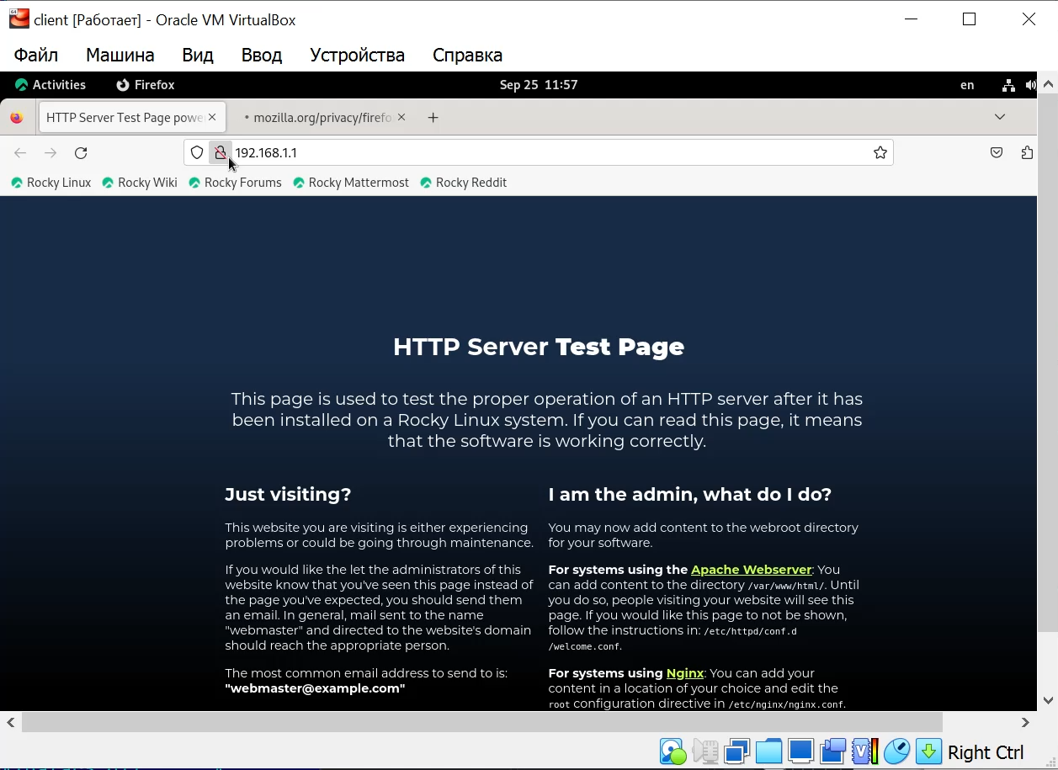

Рис. 8: Тестовая страницы HTTP-сервера

Видим записи в логе ошибок (рис. 9) и в мониторинге доступа о подключении к серверу (рис. 10).

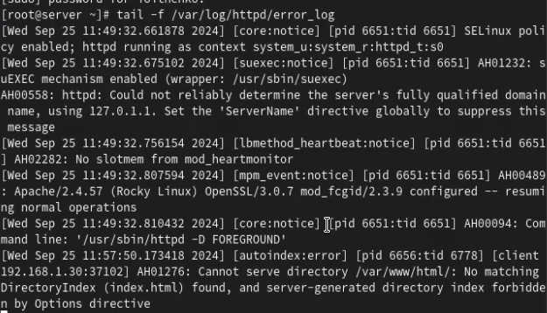

Рис. 9: Запись в логе ошибок

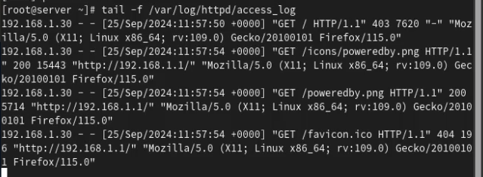

Рис. 10: Запись в мониторинге доступа

Останавливаем работу DNS-сервера. Добавляем запись для HTTP-сервера в конце файла прямой DNS-зоны (рис. 11).

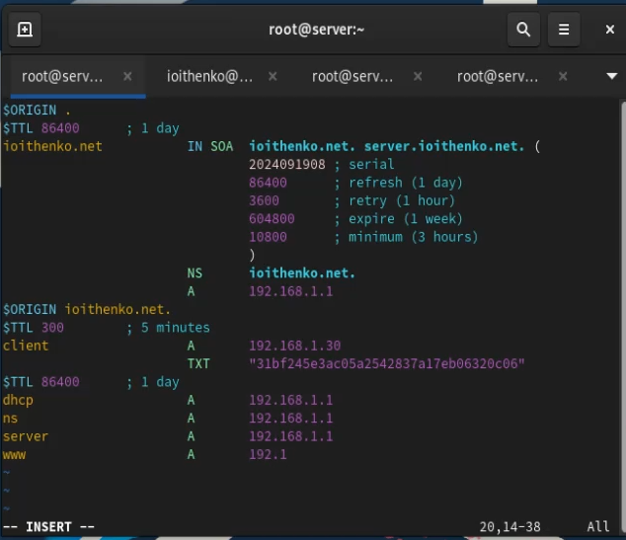

Рис. 11: Добавление записи в конец файла прямой DNS-зоны

Добавляем также запись в конце файла обратной зоны (рис. 12)

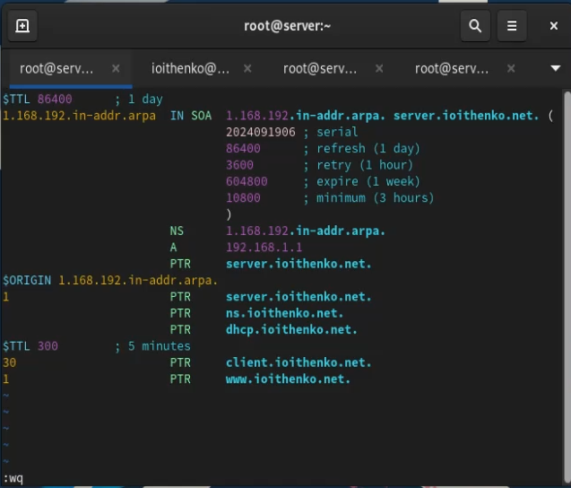

Рис. 12: Добавление записи в конец файла обратной DNS-зоны

Удаляем из соответствующих каталогов файлы журналов DNS. Перезапускаем DNS-сервер. В каталоге /etc/httpd/conf.d создаю файлы server.ioithenko.net.conf и www.ioithenko.net.conf (рис. 13).

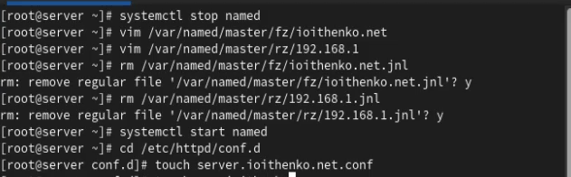

Рис. 13: Удаление файлов журналов DNS, создание файлов

Редактируем server.ioithenko.net.conf (рис. 14).

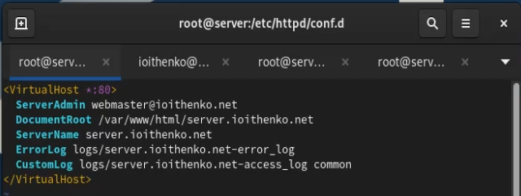

Рис. 14: Редактирование server.ioithenko.net.conf

Редактируем www.ioithenko.net.conf (рис. 15).

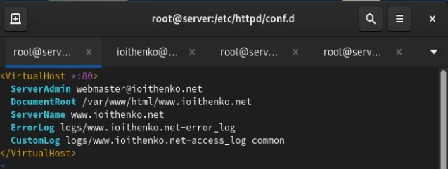

Рис. 15: Редактирование www.ioithenko.net.conf

Переходим в /var/www/html создаем каталог server.ioithenko.net и в нем файл index.html (рис. 16). Вводим в файл сообщение Welcome to the server.ioithenko.net server. Аналогично создаем каталог и файл для www.ioithenko.net.

Создание каталога и файла главной страницы

Рис. 16: Создание каталога и файла главной страницы

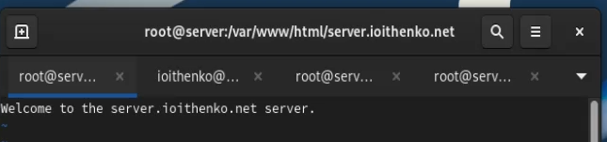

Рис. 17: Заполнение файла

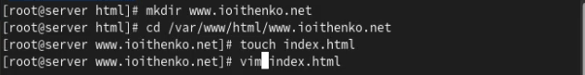

Рис. 18: Создание файлов

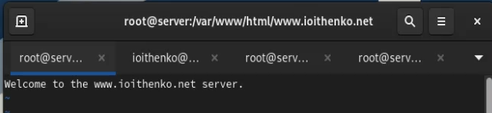

Рис. 19: Заполнение файла

Корректируем права доступа в каталог с веб-контентом, восстанавливаем контекст безопасности в SELinux, перезагружаем HTTP-сервер (рис. 20) и (рис. 21).

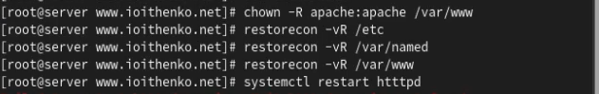

Рис. 20: Корректирование прав доступа, восстановление контекста безопасности

Перезагрузка httpd

Рис. 21: Перезагрузка httpd

На ВМ client вводим в адресную строку браузера server.ioithenko.net (рис. 22) и www.ioithenko.net (рис. 23).

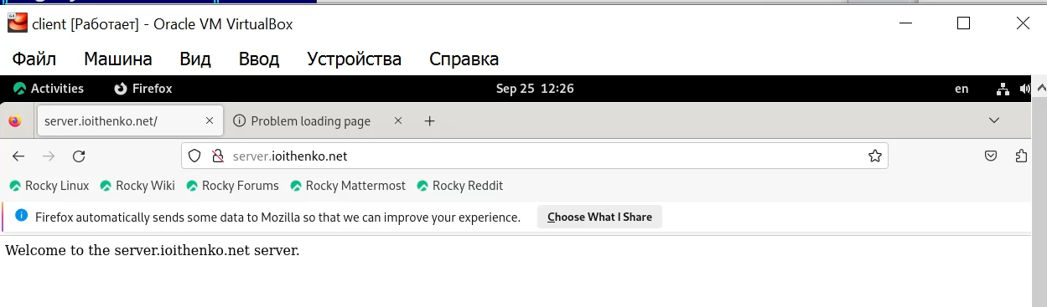

Рис. 22: Доступ к server.ioithenko.net

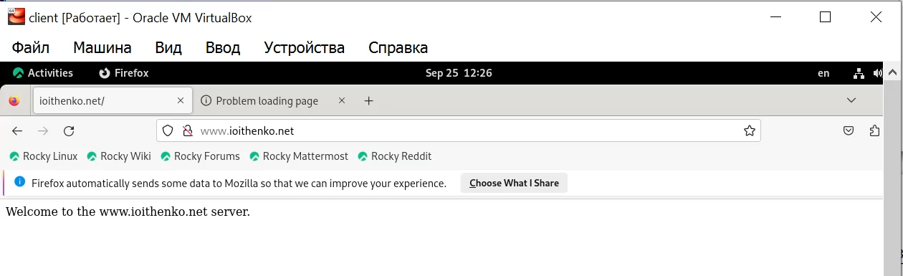

Рис. 23: Доступ к www.ioithenko.net

На ВМ server переходим в каталог для внесения изменений в настройки внутреннего окружения /vagrant/provision/server/, создаем в нём каталог http, в который помещаем в соответствующие подкаталоги конфигурационные файлы HTTP-сервера. Заменяем конфигурационные файлы DNS-сервера (рис. 24).

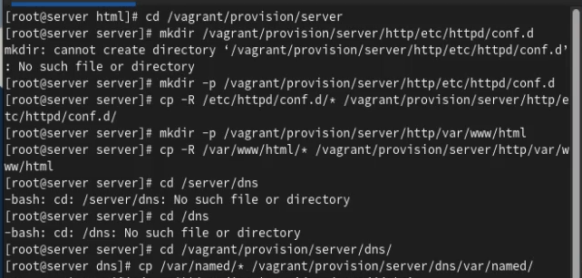

Рис. 24: Изменения в настройки внутреннего окружения

В каталоге /vagrant/provision/server создаем исполняемый файл http.sh (рис. 25).

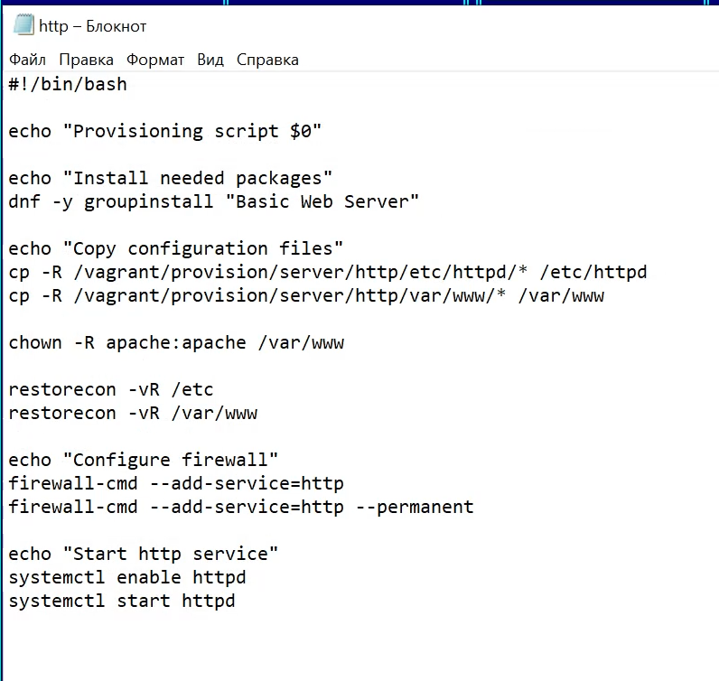

Рис. 25: Создание скрипта http.sh

Для отработки скрипта во время запуска добавляем в Vagrantfile в разделе конфигурации для сервера (рис. 26).

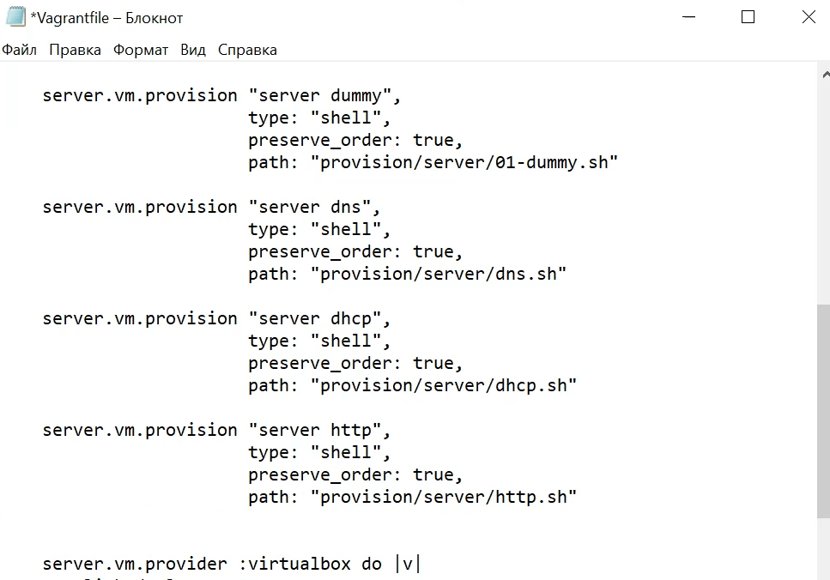

Рис. 26: Изменение Vagrantfile

# 3 Выводы

В ходе выполнения работы я приобрела практические навыки по установке и базовому конфигурированию HTTP-сервера Apache.

# 4 Ответы на контрольные вопросы

1. Через какой порт по умолчанию работает Apache?

По умолчанию Apache работает через порт 80 для HTTP и порт 443 для HTTPS.

1. Под каким пользователем запускается Apache и к какой группе относится этот пользователь?

Apache обычно запускается от имени пользователя www-data (или apache, в зависимости от дистрибутива) и относится к группе с тем же именем.

1. Где располагаются лог-файлы веб-сервера? Что можно по ним отслеживать?

Лог-файлы веб-сервера обычно располагаются в директории логов. Например, в /etc/httpd/logs/. Лог-файлы содержат информацию о запросах к серверу, ошибки, статусы запросов и другие события, что позволяет администраторам отслеживать активность и выявлять проблемы.

1. Где по умолчанию содержится контент веб-серверов?

Контент веб-серверов по умолчанию обычно находится в директории, называемой “DocumentRoot”. Например, в Apache на Linux DocumentRoot по умолчанию установлен в /var/www/html/. В этой директории содержатся файлы, которые веб-сервер отдает при запросах.

1. Каким образом реализуется виртуальный хостинг? Что он даёт?

Виртуальный хостинг в Apache позволяет хостить несколько сайтов на одном сервере. Разные сайты обслуживаются на одном IP-адресе, но на разных доменных именах. Это основывается на значении заголовка “Host” в HTTP-запросе, который используется для определения, какой виртуальный хост должен обработать запрос. Виртуальный хостинг позволяет хозяину сервера размещать несколько сайтов на одном физическом сервере, управлять ими независимо, и предоставлять услуги хостинга для различных клиентов или проектов.